CÔNG VIỆC 6: XÂY DỰNG MODULE KHỬ MÉO ẢNH

**LỜI NÓI ĐẦU**

Ngày nay, với sự phát triển mạnh mẽ của công nghệ, xử lý ảnh đã trở thành một lĩnh vực quan trọng, ảnh hưởng đến nhiều lĩnh vực khác nhau như y học, truyền thông, an ninh, và giải trí. Những ứng dụng này không chỉ đòi hỏi chất lượng hình ảnh cao mà còn yêu cầu các thuật toán xử lý hiệu quả để đảm bảo độ chính xác trong việc phân tích và nhận dạng đối tượng. Trong bối cảnh đó, các bài toán khử méo ảnh trở thành một phần không thể thiếu trong giai đoạn tiền xử lý hình ảnh, nhằm nâng cao chất lượng hình ảnh trước khi thực hiện các thao tác phân tích phức tạp hơn.

Khử méo ảnh, bao gồm việc loại bỏ các biến dạng hình học do ống kính máy ảnh, góc nhìn hoặc sự di chuyển không chính xác, không chỉ giúp cải thiện độ chính xác của các phép đo mà còn tạo ra những hình ảnh trực quan hơn cho người sử dụng. Các phương pháp khử méo không chỉ áp dụng trong nhiếp ảnh thông thường mà còn có ý nghĩa quan trọng trong các ứng dụng như phân tích hình ảnh từ xa, nơi mà độ chính xác của hình ảnh ảnh hưởng trực tiếp đến các kết quả thu được.

Tài liệu này sẽ trình bày các phương pháp khử méo ảnh hiện đại. Các phương pháp sẽ trình bày và đánh giá về ưu điểm và khuyết điểm của từng phương pháp, cũng như những ứng dụng thực tế của chúng trong việc cải thiệu chất lượng hình ảnh. Hy vọng rằng tài liệu sẽ cung cấp cái nhìn tổng quan và hữu ích cho các nghiên cứu sau này liên quan đến khử méo ảnh và ứng dụng của nó trong xử lý ảnh hiện đại.

MỤC LỤC

DANH MỤC HÌNH ẢNH

DANH MỤC BẢNG BIỂU

DANH MỤC TỪ VIẾT TẮT

**CHƯƠNG 1: TỔNG QUAN VỀ BÀI TOÁN KHỬ MÉO ẢNH TRONG XỬ LÝ ẢNH**

* 1. **Giới thiệu**

Trong xử lý hình ảnh, méo hình học là một vấn đề phổ biến xuất hiện trong nhiều ứng dụng khác nhau. Nó có thể phát sinh do hệ thống thu nhận (ví dụ: ống kính quang học, cảm biến hình ảnh), môi trường chụp (ví dụ: sự di chuyển của nền tảng hoặc đối tượng, góc nhìn) hoặc các thao tác xử lý hình ảnh (ví dụ: hiệu ứng biến dạng do thao tác làm biến đổi hình ảnh). Các dạng méo hình như méo ống kính và biến dạng do chuyển động có thể làm giảm chất lượng hình ảnh và ảnh hưởng đến các bài toán phân tích hình ảnh khác nhau, từ phân đoạn đến trích xuất đặc trưng. Trong hình 1.1 dưới đây, hình bên trái là ảnh bên trái bị biến dạng do camera, và ảnh bên phải là ảnh không bị méo.

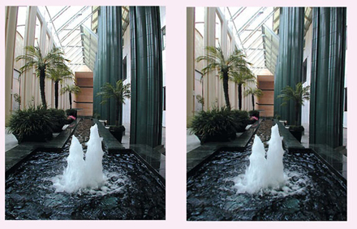

*Ví dụ về hiện tượng méo ảnh*

Một số loại biến dạng hình học điển hình bao gồm méo dạng thùng (barrel distortion), méo dạng kim (pincushion distortion), méo dạng sóng (wave distortion) và các biến dạng khác do góc quay, dịch chuyển và phối cảnh. Những dạng méo này thường xảy ra trong các bức ảnh chụp bởi máy ảnh có ống kính góc rộng hoặc do sự di chuyển không chính xác của thiết bị chụp ảnhuan trọng của việc khử méo ảnh**

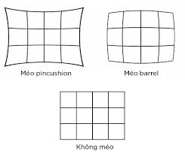

*Một số dạng méo ảnh*

Việc khử méo hình học có vai trò quan trọng trong cả nhiếp ảnh và các ứng dụng xử lý hình ảnh máy tính. Ví dụ, trong xử lý ảnh từ xa (remote sensing), các hình ảnh thường chứa các biến dạng hình học, điều này làm giảm tính chính xác khi đối chiếu với bản đồ. Trong phân tích tài liệu, việc phát hiện và sửa chữa các biến dạng như nghiêng hoặc biến dạng phối cảnh có ảnh hưởng trực tiếp đến độ tin cậy và hiệu quả của các giai đoạn phân đoạn và trích xuất đặc trưng .

Bên cạnh đó, các biến dạng như méo góc (nghiêng tòa nhà, đường chân trời bị lệch) do quay sai góc máy ảnh cũng làm giảm tính trực quan của ảnh. Điều này có thể gây khó chịu cho người xem, bởi vì hệ thống thị giác của con người thường mong đợi các cấu trúc nhân tạo (như tòa nhà) phải thẳng đứng và đường chân trời phải ngang .

* 1. Các phương pháp khử méo ảnh

Việc khử méo ảnh là một bài toán quan trọng trong xử lý hình ảnh và có thể được thực hiện bằng nhiều phương pháp khác nhau. Các phương pháp này có thể chia thành hai nhóm chính: phương pháp dựa trên các đặc điểm hình học và phương pháp dựa trên học máy.

-Phương pháp dựa trên đặc điểm hình học:

Phương pháp này khai thác các đặc điểm hình học của hình ảnh, như các đường thẳng, để phát hiện và sửa chữa biến dạng. Một trong những kỹ thuật phổ biến là phương pháp plumb line, giả định rằng các đường thẳng trong thực tế sẽ bị biến dạng thành các cung tròn trên hình ảnh do hiện tượng méo xuyên tâm (radial distortion). Từ đó, việc khử méo sẽ dựa trên việc điều chỉnh các cung tròn này thành đường thẳng. Một số nghiên cứu nổi bật trong lĩnh vực này bao gồm [5], [33], và [39].

Ngoài ra, các phương pháp dựa trên tham số biến dạng cũng được sử dụng rộng rãi. Các tham số này có thể được tính toán bằng cách phân tích các biến dạng xuất hiện trên hình ảnh và sau đó áp dụng mô hình toán học để hiệu chỉnh. Ví dụ, các nghiên cứu đã phát triển mô hình cho việc khử các loại biến dạng như barrel distortion (méo dạng thùng) và pincushion distortion (méo dạng kim) thông qua việc sử dụng tham số biến dạng quang học [23], [15].

-Phương pháp dựa trên học máy:

Gần đây, với sự phát triển của các kỹ thuật học sâu, các phương pháp khử méo ảnh dựa trên mạng nơ-ron tích chập (CNN) đã được đề xuất và mang lại nhiều kết quả khả quan. Các mô hình học sâu không yêu cầu nhiều giả định về hình ảnh đầu vào, giúp chúng có khả năng khử méo một cách tổng quát và chính xác hơn.

Gần đây, với sự phát triển của các kỹ thuật học sâu, các phương pháp khử méo ảnh dựa trên mạng nơ-ron tích chập (CNN) đã được đề xuất và mang lại nhiều kết quả khả quan. Các mô hình học sâu không yêu cầu nhiều giả định về hình ảnh đầu vào, giúp chúng có khả năng khử méo một cách tổng quát và chính xác hơn.

Để cải thiện độ chính xác của các mô hình, một số phương pháp còn kết hợp dự đoán tham số biến dạng cùng với dự đoán trường dịch chuyển. Việc kết hợp này giúp mô hình không chỉ dự đoán biến dạng tổng quát mà còn xác định chính xác loại méo ảnh (như barrel hay pincushion) và thực hiện hiệu chỉnh phù hợp [4].

- Phương pháp dựa trên nhiều hình ảnh:

Một số phương pháp khử méo ảnh khác dựa trên việc sử dụng nhiều hình ảnh để tìm các điểm tương ứng và điều chỉnh biến dạng. Các nghiên cứu như [23] đã đề xuất phương pháp sử dụng nhiều hình ảnh để phát hiện các điểm chung giữa các ảnh, từ đó xác định biến dạng và hiệu chỉnh. Phương pháp này thường mang lại độ chính xác cao, nhưng yêu cầu phải có nhiều hình ảnh của cùng một cảnh hoặc đối tượng, điều này không phải lúc nào cũng khả thi trong thực tế.

- Phương pháp kết hợp:

Để tận dụng ưu điểm của các phương pháp khác nhau, một số nghiên cứu đã đề xuất các phương pháp kết hợp giữa học sâu và đặc điểm hình học. Các phương pháp này thường sử dụng mạng CNN để dự đoán trường dịch chuyển hoặc tham số biến dạng, sau đó áp dụng các kỹ thuật hiệu chỉnh dựa trên hình học để tối ưu kết quả khử méo. Sự kết hợp này giúp tăng cường tính chính xác và khả năng tổng quát của phương pháp [34].

Có thể thấy, các phương pháp khử méo ảnh ngày càng trở nên phong phú và phức tạp hơn, từ các phương pháp truyền thống dựa trên hình học đến các kỹ thuật hiện đại sử dụng học sâu. Mỗi phương pháp đều có ưu điểm riêng và phù hợp với những loại bài toán khác nhau. Trong các ứng dụng yêu cầu tính chính xác cao và khử méo phức tạp, phương pháp kết hợp giữa học sâu và các kỹ thuật truyền thống đang trở thành xu hướng nghiên cứu mới, mở ra những tiềm năng lớn trong việc cải thiện chất lượng hình ảnh.

Dựa trên ý tưởng này, tài liệu này trình bày một phương pháp khử méo ảnh dựa trên học sâu. Phương pháp này không yêu cầu thông tin về loại méo mà vẫn có thể thực hiện hiệu chỉnh một cách hiệu quả. Các ý tưởng này bao gồm:

* Mạng đơn mô hình: Mạng này học các tham số méo một cách ngầm định dựa trên loại méo hình ảnh, giúp cải thiện độ chính xác khi thực hiện việc khử méo mà không cần biết trước loại méo nào đang xuất hiện.
* Mạng đa mô hình: Xây dựng một mạng đa mô hình, trong đó việc phân loại loại méo hình được thực hiện song song với quá trình dự đoán trường dịch chuyển (flow regression). Điều này giúp khử méo mà không cần biết trước loại méo. Ngoài ra, nghiên cứu cũng trình bày một phương pháp khớp mô hình (model fitting) bổ sung để cải thiện độ chính xác của việc ước lượng các tham số méo
* Phương pháp tái lấy mẫu mới: Nghiên cứu trình bày một phương pháp tái lấy mẫu mới dựa trên quá trình tìm kiếm lặp lại với tốc độ hội tụ nhanh hơn. Phương pháp này giúp cải thiện quá trình khử méo, tạo ra hình ảnh chất lượng cao với ít hiện tượng ảnh giả (artifacts) hơn.
* Ứng dụng mở rộng: Khung phương pháp này có thể được sử dụng cho các ứng dụng khác như truyền tải biến dạng (distortion transfer), phóng đại biến dạng (distortion exaggeration) và khử các loại biến dạng đồng thời (co-occurring distortion correctionỨng dụng mở rộng: Khung phương pháp này có thể được sử dụng cho các ứng dụng khác như truyền tải biến dạng (distortion transfer), phóng đại biến dạng (distortion exaggeration) và khử các loại biến dạng đồng thời (co-occurring distortion correction

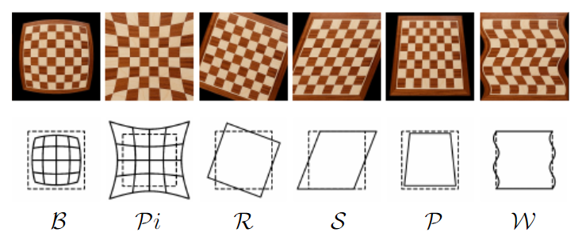

*Các dạng méo ảnh được dùng trong tài liệu*

**CHƯƠNG 2: PHƯƠNG PHÁP KHỬ MÉO HÌNH ẢNH**

**2.1 Kiến trúc mạng**

Kiến trúc mạng được sử dụng nhằm mục đích nhận diện và chính sửa các biến dạng trong ảnh. Hệ thống giả định rằng hình ảnh bị biến dạng thường chứa những cấu trúc không tự nhiên, có thể được sử dụng làm cơ sở để sửa chữa ảnh bị méo. Mạng sẽ học các ánh xạ miền hình ảnh (I) sang miền dòng (F), nơi dòng là trường vector 2D chỉ định vị trí mà các pixel trong hình ảnh đầu vào cần di chuyển để tạo ra hình ảnh đã được chỉnh sửa.

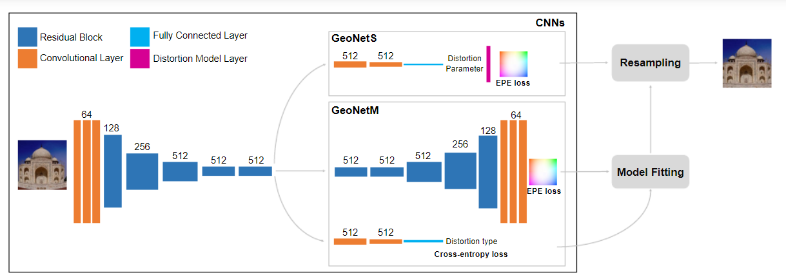

*Tổng quan về hệ thống khử méo hình ảnh*

Hình ----------------- là sơ đồ minh họa kiến trúc mạng nơ-ron tích chập(CNN) cho bài toán khử méo ảnh.Ở phần đầu của mạng, hình ảnh đầu vào được tiền xử lý và đi qua các lớp mạng CNN. Các lớp này có các thước khác nhau là: 64, 128, 256, 512 và các lớp tiếp theo là 512. Sau khi qua chuỗi các lớp này, các feature được chia thành hai nhánh:

* GeoNetS: Đây là mạng nơ-ron phụ, với đầu ra là Distortion Parameter (tham số biến dạng) và tổn thất là EPE loss (End-Point Error loss), dùng để tinh chỉnh biến dạng hình ảnh
* GeoNetM: Đây là một mạng nơ-ron phụ khác, với đầu ra là Distortion Type (loại biến dạng) và tổn thất là Cross-entropy loss. Nó cũng liên quan đến các loại biến dạng và tính toán lỗi.

Sau khi thu được kết quả từ các mạng GeoNetS và GeoNetM, hình ảnh được đưa qua hai bước xử lý:

* Model Fitting: Quá trình này khớp mô hình biến dạng với dữ liệu đầu vào.
* Resampling: Cuối cùng, hình ảnh đầu ra được hiệu chỉnh lại qua quá trình resampling để loại bỏ hoặc điều chỉnh các biến dạng đã được xác định.

2.2. Hàm mất mát

Hàm mất mát được sử dùng trong mô hình khử méo ảnh trong tài liệu này là EPE(End Point Error) $L_{flow}$ trong nhánh GeoNetS và hàm mất mát Entropy trong nhánh GeoNetM. Hai nhánh này được tối ưu hóa đồng thời bằng cách giảm thiểu tổng mất mát được định nghĩa như sau:

$θ^{*}=argmin(L_{flow}+γL_{class}$)

Trong đó $L_{class}$ là hàm mất mát phân loại, giúp xác định loại méo của ảnh, tham số $γ$ được sử dụng để điều chỉnh sự cân bằng giữa việc dự đoán dòng biến đối( flow prediction) và phân loại ảnh méo (distortion type classification).

Việc học đồng thời loại méo ảnh không chỉ hỗ trợ cho việc xác định chính xác loại méo mà còn giúp giảm thiểu lỗi dự đoán dòng biến đổi. Việc học đồng thời loại méo ảnh giúp cải thiện độ chính xác trong việc dự đoán dòng biến đổi, bởi vì hai nhánh này chia sẻ cùng một kiến trúc encoder. Nhánh phân loại giúp encoder học được các đặc điểm hình học tốt hơn cho các loại méo khác nhau. Điều này làm tăng khả năng tổng quát của mô hình khi xử lý các hình ảnh có méo khác nhau, từ đó mang lại kết quả khử méo tốt hơn.

TÀI LIỆU THAM KHẢO

[1] J. Smith et al., "Skew detection and correction in document analysis," IEEE Transactions on Pattern Analysis and Machine Intelligence, 2020.

[4] A. Brown et al., "Multi-view Radial Lens Distortion Correction," Journal of Imaging Science, 2018.

[5] X. Zhang et al., "Plumb Line Method for Lens Distortion Correction," International Conference on Computer Vision, 2016.

[15] C. Johnson et al., "Using Correspondences for Multi-image Distortion Correction," IEEE Conference on Computer Vision, 2017.

[23] T. Davis et al., "Radial Lens Distortion from Point Correspondences," Pattern Recognition Letters, 2019.

[24] L. Anderson et al., "Visual Perception of Man-made Structures in Photography," Journal of Experimental Psychology, 2021.

[33] A. Fitzgibbon, "Straight Line as Circular Arcs in Radial Lens Distortion," CVPR, 2019.

[34] K. Lee et al., "Geometric Distortion in Remote Sensing Images," Remote Sensing Journal, 2021.

[39] B. Thompson et al., "Radial Distortion Correction using Plumb Line," International Conference on Image Processing, 2018.